Actividades sugeridas para Nivel Medio Mayor
Proyecto: “Bienvenida Primavera” | Semana: 05 al 10 de octubre

1° Actividad
Descripción de la actividad:
En esta actividad, vamos a trabajar con las figuras geométricas, en donde vamos a reconocerlas en elementos que vemos en todas partes. Para comenzar los invito a buscar junto un adulto, dentro de casa elementos que tengan la forma de: círculo, cuadrado y triángulo. Posteriormente los invito a observar un video preparado por las tías del nivel, que se refiere a reconocer las figuras geométricas en elementos concretos.

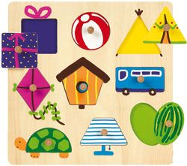

Para finalizar, los invito a buscar y recortar de revistas o periódicos, imágenes que tengan forma de las figuras geométricas que hemos visto en esta actividad, luego en una hoja o cualquier papel que tengas en casa, puedes crear alguna figura o paisaje con estas mismas.

Apoderado (a): recuerda que no es obligación realizar las actividades propuestas, pero son de gran ayuda para que los niños y niñas se entretengan y desarrollen sus habilidades.

2° Actividad
Descripción de la actividad:
Niños y niñas, en esta actividad, vamos a conocer la estación del año “La primavera” ¿Sabe qué ocurre en primavera?. A continuación te invito a observar un video relacionado con la primavera y a escuchar con atención el cuento: “La oruga verde”. Recuerda poner mucha atención, para que puedas responder las preguntas al final.

Para finalizar, te invito a desarrollar la página del libro Balancín que puedes mirar a continuación. Deberás escuchar los versos de primavera y verano, colorear el paisaje de primavera y dibujar los rayos del sol.

Recuerda que no es obligación realizar las actividades, pero son de gran ayuda para que los niños y niñas se entretengan y desarrollen sus habilidades.

3° Actividad
Descripción de la actividad:
En esta actividad, vamos a realizar ejercicios de psicomotricidad, moviendo nuestro cuerpo. Para comenzar vamos a calentar nuestro cuerpo bailando tu canción favorita. Luego haremos ejercicios de saltar en dos pies, un pie y gatear, también pasaremos por debajo de obstáculos. Te invito a observar el video realizados por las tías.

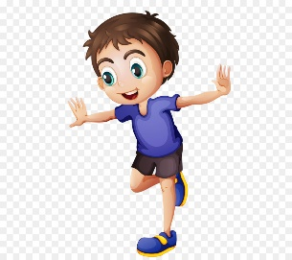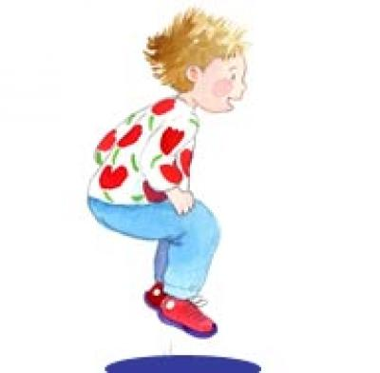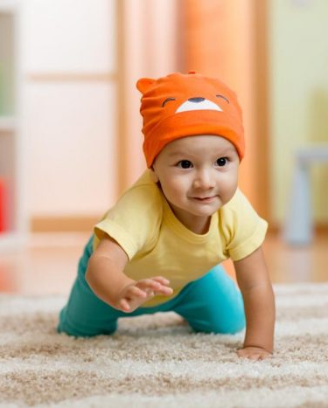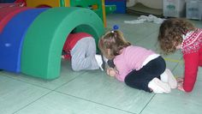

Para finalizar, volvemos a la calma respirando y estirando nuestro cuerpo.

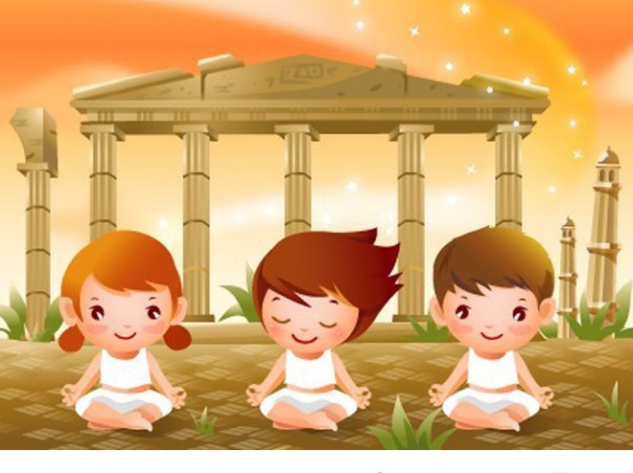

Recuerda que no es obligación realizar las actividades, pero son de gran ayuda para que los niños y niñas se entretengan y desarrollen sus habilidades.

